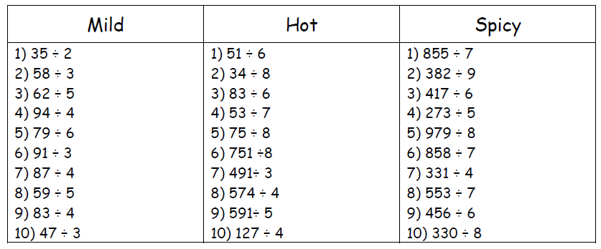You will need to use the bus stop method to work out these division questions – most will have remainders

Challenge



ANSWERS

Mild

7

1) 14r1  
2) 19r1  
3) 12r2  
4) 23r2  
5) 13r1  
6) 30r1  
7) 20r1  
8) 11r4  
9) 20r3  
10) 15r2

0

4

1

Hot

1) 8r3  
2) 4r2  
3) 13r5  
4) 7r4  
5) 9r3  
6) 93r7  
7) 163r2  
8) 143r2  
9) 118r1  
10) 31r3

8

2

9

8

Spicy

1) 122r1  
2) 42r4  
3) 69r3   
4) 54r3  
5) 122r3  
6) 122r4  
7) 82r3  
8) 79  
9) 76  
10) 41r2